МИНИСТЕРСТВО ЦИФРОВОГО РАЗВИТИЯ, СВЯЗИ И МАССОВЫХ

КОММУНИКАЦИЙ РОССИЙСКОЙ ФЕДЕРАЦИИ

Ордена Трудового Красного Знамени федеральное государственное бюджетное образовательное учреждение высшего образования   «Московский технический университет связи и информатики»



Кафедра"Системное программирование"

ЛАБОРАТОРНАЯ РАБОТА № 1

Реализация простейшего генератора паролей

По дисциплине “Основы информационной безопасности”

                                      Выполнил: студенты гр. БВТ2201

Шамсутдинов Р.Ф.

 Новожилов Д.П.

Москва, 2023 г

Цель работы:

получение основных теоретических сведений и

практических навыков по оценке стойкости парольной защиты

Ход работы

1. Ознакомиться с теоретической частью данной работы.

2. Составить программу-генератор паролей.

3. Составить отчет по проделанной работе.

4. Защитить работу.

Задание к лабораторной работе № 1

Реализовать простейший генератор паролей, обладающий ос-

новными требованиями к парольным генераторам.

Программа должна выполнять следующие действия.

1. Ввод идентификатора пользователя с клавиатуры. Данный

идентификатор представляет собой последовательность символов a1,

a2, ..., a N, где N — количество символов идентификатора (может быть

любым), a i — i-й символ идентификатора пользователя.

2. Формирование пароля пользователя b1 , b2 , ..., bM для данного

идентификатора, где M — количество символов пароля, соответст-

вующее вашему варианту и вывод его на экран.

Вариант № 1

M = 6

b1, b2 — случайные заглавные буквы английского алфавита;

b3 = N2 mod10 (где mod 10 — остаток от деления числа на 10);

b4 — случайная цифра; b5 — случайный символ из множества

{!, ”, #, $, %, &, ’, (, ), \*}; b6 — случайная малая буква английского алфавита

Листинг 1

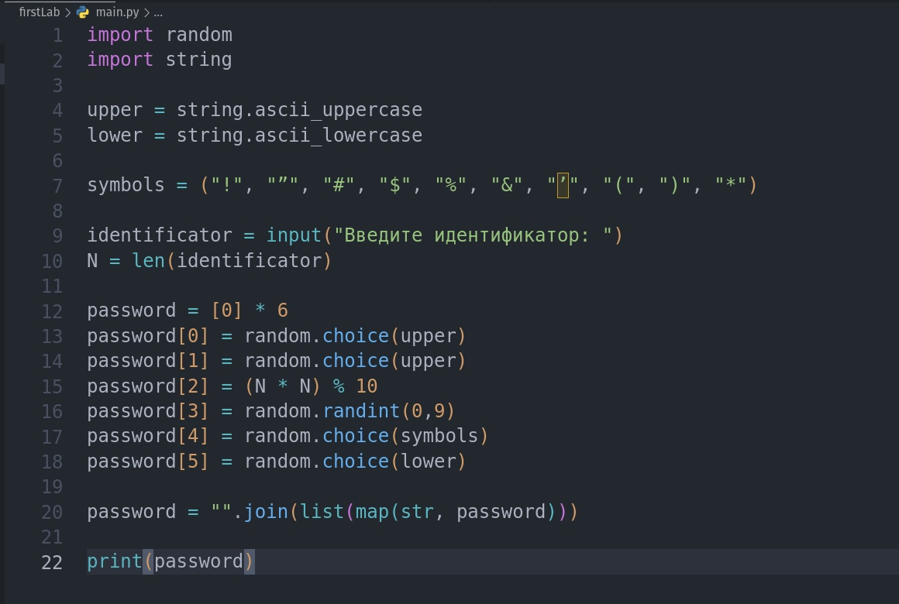

Пример работы программы:

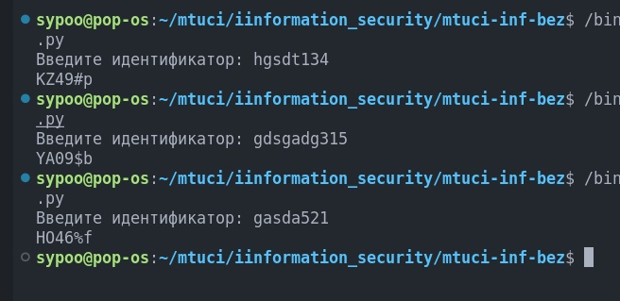

Контрольные вопросы:

1. Дать определение стойкости пароля к взлому; написать формулу Стойкость пароля к взлому - мера, определяющая сложность подбора пароля методом перебора. Вероятность подбора действующего пароля P определяется соотношением , где V - скорость подбора, T - срок действия пароля, S - мощность пространства паролей. , где A - мощность алфавита паролей, L - длина пароля.
2. Дать определение мощности алфавита паролей Мощность алфавита является количеством уникальных символов в используемом для создания паролей алфавита.
3. Перечислить основные задачи, которые могут решаться с использованием определения стойкости пароля Определение минимального и максимального оптимальных сроков действия пароля; определение минимальной оптимальной длины пароля; определение минимальной оптимальной мощности словаря пароля.
4. Перечислить основные требования к выбору пароля 1) Минимальная длина пароля - как минимум 6 символов 2) Пароль должен состоять из различных групп символов 3) В качестве пароля не должны использоваться реальные слова